 | 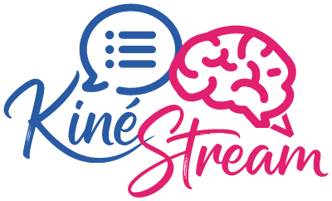

Exercices de la cheville et du pied
1 ☐ |  | Extension active de la cheville à poids de corps | https://youtu.be/3yJQ0TNgLvk
2 ☐ |  | Flexion de cheville - mobilité | https://youtu.be/9ti0tNaQ9ig
3 ☐ |  | Inversion de cheville en charge | https://youtu.be/1zb3z602fpU
4 ☐ |  | Travail actif des releveurs du pied et variantes | https://youtu.be/sFSdd6ZTpos
5 ☐ |  | Mobilisation active de la cheville contre résistance d'un élastique - Flexion extension et éversion | https://youtu.be/VRlxD1atLkE
6 ☐ |  | Gainage du pied et travail des muscles intrinsèques | https://youtu.be/52QS-K8eK30

Exercices d’équilibre statiques
1 ☐ |  | Equilibre bipodal et variantes | https://youtu.be/gc9notYXU9M
2 ☐ |  | Equilibre en demi tandem et variantes | https://youtu.be/iZZ_apl6z6o
3 ☐ |  | Equilibre en tandem et variantes | https://youtu.be/1dL9WDu_3yI
4 ☐ |  | Equilibre unipodal et variantes | https://youtu.be/_LEOrbDS5DU

Exercices Lombaires
1 ☐ |  | Antéversion/rétroversion | https://youtu.be/Ldm25RSMBSA
2 ☐ |  | Extension lombaire | https://youtu.be/CfO6qYzn8fk
3 ☐ |  | Inclinaisons lombaires | https://youtu.be/Iz25H1PTXeE
4 ☐ |  | Rotations lombaires | https://youtu.be/Tr843EMi7a4
5 ☐ |  | Pont fessiers | https://youtu.be/HFEs-1AQtbw
6 ☐ |  | Jefferson curls (flexion du rachis en charge) | https://youtu.be/bWHNZCaqbjg

Exercices Abdominaux
1 ☐ |  | Travail abdominal respiratoire type « transverse » ou « Vacuum » | https://youtu.be/w_htnOz2uDo
2 ☐ |  | Gainage abdominal de face | https://youtu.be/tCsX8EJoIaQ
3 ☐
4 ☐

